**Kreuzfahrtbericht ART 230B**

San Francisco, 12.02.2019

**„Schlagerfestival auf MS Artania“**

**13.09.2019 - 17.09.2019 (4 Tage)**

|  |  |  |  |  |  |
| --- | --- | --- | --- | --- | --- |
| **Datum** | **Hafen** | **Geplant lt. Ausschreibung**  **Ankunft             Abfahrt** | | **Tatsächliche Zeiten**  **Ankunft       Abfahrt** | |
| 13.09. | Bremerhaven | 09.00 | 18.00 |  | 19.12 |
| 14.09. | Auf See |  |  |  |  |
| 15.09. | Harwich | 07.00 | 18.00 | 06.30 | 18.06 |
| 16.09. | Amsterdam | 09.00 | 14.00 | 08.06 | 14.18 |
| 17.09. | Bremerhaven | 09.00 | 18.00 | 07.24 |  |

**Kapitän** Jarle Flatebø

**Hotelmanager** Thorben Springorum

**Schiffsarzt**  Dr. Gunter Schimmel

**Staffliste**



**Außerplanmäßige Ausschiffungen (Gäste)**

**Außerplanmäßige Einschiffungen (Gäste)**

**Passagiere**

|  |  |  |  |
| --- | --- | --- | --- |
| **Age Between** | **Count** |  | **%age** |
| 0 to 20 years | 2 | 0,22 |
| 21 to 40 years | 34 | 3,73 |
| 41 to 60 years | 204 | 22,39 |
| 61 to 70 years | 327 | 35,89 |
| 71 to 80 years | 287 | 31,50 |
| 81 to 90 years | 54 | 5,93 |
| 91 to 100 years | 3 | 0,33 |
| **Figure Total** | **911** | **100,00** |
|  |  |  |  |
| **Total Guests** | **911** |  |  |
|  |  |  |  |
| Average Age | **60,82** |  |  |

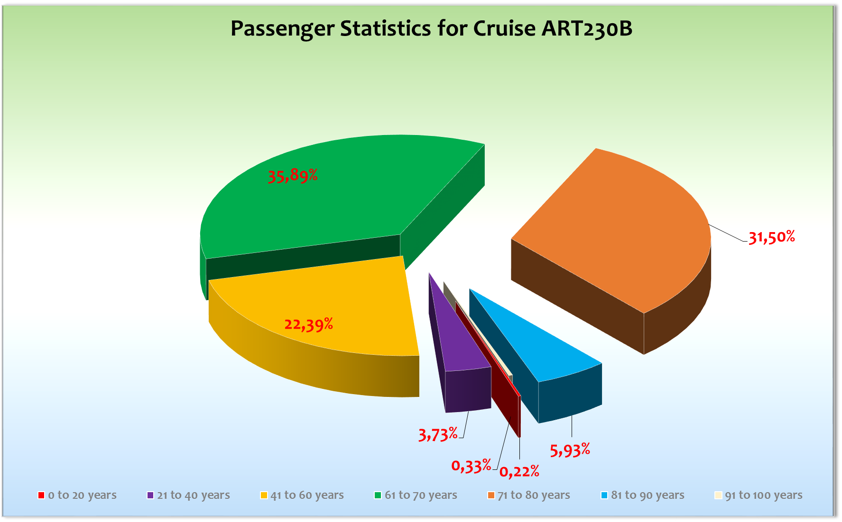

**Kommentar zur Route**

Diesmal ein Ausflug mit einem Seetag!

**Bremerhaven**

Alles Prima

**Harwich**

Hier gab es in den ersten Stunden 10.00-14.00 Uhr einen kostelosen Shuttle-Service in das nahegelegene Städtchen Harwich und nach Dovercourt. Direkt vor dem Schiff gibt es eine Zugverbindung jede Stunde nach London. Fahrtzeit eine gute Stunde. Ungewöhnlich warm (26°C) und sonnig!

**Amsterdam**

Hier lagen wir am Cruise-Terminal. Die Entfernung zu Fuß bis zur Central-Station (Zentrum) ca. 15-20 Minuten.

Bei zunächst wechselhaftem Wetter genossen alle Gäste ihre Ausflüge wie auch privaten Unternehmungen.   
Nach Abfahrt lockerte die Bewölkung auf und die Passage vom Nordsee-Kanal war von Sonne begleitet.

**Bremerhaven**

Wie immer alles prima

**Behörden**

Alles gut

**Hospital**

Keine nennenswerten Vorfälle!

Siehe Hospitalbericht

**Konzessionäre**

NIL

**Hoteldepartment**

Sehr gute Zusammenarbeit mit allen Seachefs Kollegen. Ein großes Dankeschön für das Umsorgen des ca. 30 köpfigen Künstlerteams (Musiker, Manager, Techniker und Anhang) die exklusiv in der Bodega versorgt wurden - zu fast jeder Tages- und Nachzeit!! Alle Wünsche der Künstler wurden erfüllt.

**Technik**

Keine Probleme

**Unterhaltung**

Auch auf dieser Kurzreise war die Unterhaltung etwas Besonderes für unsere Gäste. Neben Vicky Leandros, war Peter Kraus und am letzten Abend Micky Krause für die Unterhaltung zuständig. Am ersten Abend begannen wir mit einer Show des Artania Show Ensembles (Queen) was auch sehr gut von den Gästen angenommen wurde. Auf dem Seetag sorgte die zickige Vicky Leandros für 2 mal volles Haus in der Show-Lounge. Stimmmlich hatte Sie einige Probleme!

Am Abend von Harwich fand das musikalische Highlight der Reise statt. Auch Peter Kraus rockte 2 mal die Showlounge. Der Mann ist mit seinen 80 Jahren eine wirkliche Sensation. Neben der perfekten Unterhaltung ist er nebenbei auch noch ein toller Typ der auch die Nähe zu seinem Publikum sucht. Dies kann man von „Picky Leandros“ nicht sagen.

Der letzte Abend wurde von Micky Krause gestaltet und war ein bisschen wie Ballermann auf See. Ich war zunächst skeptisch, ob das funktionieren wird da der größte Teil der Gäste eher Vicky Leandros oder Peter Kraus Fans waren. Es war unglaublich was sich während des ca 50 minütigen Auftritts an der Phoenix Bar abspielte. Eine Wahnsinnsstimmung!

**Fazit**Eine kurze, intensive aber widerum sehr erfolgreiche Kurzreise bei der wir widerum viele Artania Fans gewonnen haben! Der einzige Wehmutstropfen waren die Querelen mit der Managerin von Frau Leandros. So eine fordernde und nervige Zeitgenossin ist mir in den letzten 26 Jahren nicht untergekommen. Bitte nicht mehr mitfahren lassen!

**Entertainmentbericht von Entertainment Manager Rainer Groeber**

**Showensemble:** Das Showensemble spielte **eine Show** während der **4 Tage** Reise: **We are the Champions.**Die Show war sehr gut besucht und kam bei den Gästen sehr gut an! Während der Reise gab es ein Sail Away an der Phoenix Bar, welches bei den Gästen gut ankam. Julia spielte mit der Showband ein Jazz Special und Marcel und Lisa spielten ein Special zusammen. Beide Specials in der Casa kamen bei den Gästen gut an.

Gastkünstler:

* Stargast **Vicky Leandros -** spielte 2 Shows und kam trotz etwas stimmlicher Probleme damit gut bei den Gästen an.
* Stargast **Peter Kraus** spielte 2 Shows und kam damit super gut bei den Gästen an. Was er auf der Bühne abliefert ist absolut genial!!
* Stargast **Mickie Krause -** spielte 1 Show an der Phx Bar. Er kam mit seinem Ballermann Programm sehr gut bei den Gästen an. Es war ein toller Abschluss der Reise.

Weitere Tageskünstler/Musiker:

* **Vojtech Pospichal** spielte täglich in der Harry’s Bar. Sehr engagiert! Kommt bei den Gästen sehr gut an.
* Das **Duo „Michi und Andre“** spielte in der Casablanca Bar. Sie sorgen für eine angenehme Stimmung jeden Abend
* Die **Spirit Band** war täglich in der Pazifik Lounge im Einsatz. Ihre Musik wurde von den Gästen sehr gut angenommen, eine super Party Band!
* **DJ Urs** legte an der PHX Bar täglich auf und spielte beim Frühschoppen. Er spielt die passende Musik für die verschiedenen Veranstaltungen und konnte seine Gäste so immer wieder zum tanzen bewegen.

Frühschoppen:

- **Maritimer Frühschoppen** mit DJ Urs

Parties:

**- Schlagerparty** mit DJ Urs

**Fazit:**

Es war eine sehr erfolgreiche Kurzreise. Die Gäste waren sehr begeistert vom Entertainment. Es gab einige Unstimmigkeiten mit der Managerin **Andrea Fischer** von Semmel Concerts. Sie war etwas unentspannt und leider nicht immer feinfühlig und professionell in ihrer Arbeit. Was aber bei dem sehr positiven Gesamturteil der Reise nicht ins Gewicht fallen sollte.

Rainer Groeber

Entertainment Manager / MS Artania

**Klaus Gruschka**

Kreuzfahrtdirektor

21.09.2019

cc: Kapitän, Hotelmanager, Sea Chefs, Chris Schädel, Christian Adlmaier, Manuela Bzdega,

Klaus Gruschka, Jörn Hofer, Phoenix Fleet Management, Thomas Gleiß, Fleet, B.Drechsel, Holger Winkler

[frank.oertel@schultecruise.com](mailto:frank.oertel@schultecruise.com),[martin.springer@schultecruise.com](mailto:martin.springer@schultecruise.com)   
[sinah.lucius@schultecruise.com](mailto:sinah.lucius@schultecruise.com), [richard.bos@schultecruise.com](mailto:richard.bos@schultecruise.com),

martin.oberfell@schultecruise.com